T57- Bài 24: THIÊN NHIÊN VÙNG NAM BỘ (T2)
I. Yêu cầu cần đạt:
1. Kiến thức, kĩ năng:
- Xác định được vị trí địa lí , đặc điểm của một số con sông lớn của vùng Nam Bộ trên bản đồ hoặc lược đồ
- Quan sát được lược đồ hoặc bản đồ , trình bày được một trong những đặc điểm thiên nhiên ( ví dụ: địa hình , khí hậu , đất và sông ngòi ,...) ở vùng Nam Bộ .
2. Năng lực
- Năng lực tự chủ, tự học: Biết tự chủ thực hiện sử dụng một số phương tiện học tập môn Lịch sử và Địa lí.
- Năng lực giải quyết vấn đề và sáng tạo: Thực hiện tốt và có sáng tạo trong thực hiện các hoạt động của môn Lịch sử và địa lí.
- Năng lực giao tiếp và hợp tác: Biết trao đổi, góp ý cùng bạn trong hoạt động nhóm và thực hành.
3. Phẩm chất
- Phẩm chất nhân ái: Biết chia sẻ, giúp đỡ bạn trong sử dụng, thực hành các hoạt động về Lịch sử, Địa lí.
- Phẩm chất chăm chỉ: Có tinh thần chăm chỉ, ham học hỏi trong tìm hiểu về Lịch sử và Địa lí.
- Phẩm chất trách nhiệm: Có ý thức trách nhiệm với lớp, tôn trọng tập thể.
- Phẩm chất yêu nước , yêu thiên nhiên : Có những việc làm thiết thực bảo vệ thiên nhiên
II. Đồ dùng dạy học: BGĐT

III. Hoạt động dạy học
Hoạt động của giáo viên |  | Hoạt động của học sinh
1. Khởi động: (3-5’)  GV yêu cầu HS đọc một số câu thơ , ca dao nói về thiên nhiên vùng Nam Bộ.  - GV nhận xét, tuyên dương và dẫn dắt vào bài mới. |  | “Tháp Mười nước mặn, đồng chua  Nửa mùa nắng cháy, nửa mùa nước dâng” (Ca dao)  Đồng Tháp Mười cò bay thẳng cánh  Nước Tháp Mười lóng lánh cá tôm  - HS lắng nghe.
2. Khám phá: (13-14’)

Hoạt động 1: Tìm hiểu về đặc điểm thiên nhiên (làm việc nhóm đôi)  c) Tìm hiểu về sông ngòi  - Yêu cầu HS đọc thông tin và quan sát hình 1, em hãy:  + Kể tên và chỉ một số sông lớn ở vùng Nam Bộ trên lược đồ.  + Nêu đặc điểm của sông ngòi ở vùng Nam Bộ.  - GV nhận xét, đánh giá và kết luận  d) Tìm hiểu về đất  - GV yêu cầu HS đọc thông tin, em hãy cho biết:  - Tên các loại đất chính ở vùng Nam Bộ.  - Các loại đất đó phù hợp để trồng loại cây nào.  - GV nhận xét, đánh giá và kết luận |  | - HS quan sát lược đồ làm việc nhóm đôi  - 1số đại diện nhóm HS trình bày :  - Một số sông lớn ở khu vực Nam Bộ là: sông Đồng Nai; sông Tiền; sông Hậu; sông Sài Gòn.  - Đặc điểm chính của sông ngòi:  + Vùng Nam Bộ có hệ thống sông ngòi dày đặc, với nhiều sông lớn là: sông Đồng Nai (ở Đông Nam Bộ), sông Tiền, sông Hậu (ở đồng bằng sông Cửu Long),...  + Sông ngòi là nguồn cung cấp nước, phù sa, thuỷ sản và là đường giao thông quan trọng của vùng.  - HS quan sát lược đồ làm việc nhóm đôi  - 1số đại diện nhóm HS trình bày :  - Vùng Nam Bộ có hai loại đất chính là: đất ba dan và đất phù sa.  + Đất ba dan (có nhiều ở Đông Nam Bộ) thích hợp để trồng các loại cây công nghiệp như cao su, điều, hồ tiêu,…  + Đất phù sa (ở các khu vực đồng bằng) thích hợp để trồng lúa, rau, cây ăn quả,...
3. Luyện tập (10-12’)
Hoạt động 2: vẽ sơ đồ tư duy thể hiện duy thể hiện đặc điểm thiên nhiên vùng Nam Bộ. (nhóm 4)  - GV mời 1 HS đọc yêu cầu bài.  - Mời cả lớp sinh hoạt nhóm 4, cùng nhau thảo luận và vẽ sơ đồ tư duy thể hiện duy thể hiện đặc điểm thiên nhiên vùng Nam Bộ..  - GV mời các nhóm trưng bài kết quả lên bản lớp.  - GV mời cả lớp cùng quan sát và đánh giá kết quả.  - GV nhận xét tuyên dương | - 1 HS đọc yêu cầu bài.  - Cả lớp sinh hoạt nhóm 4, cùng nhau thảo luận và vẽ sơ đồ tư duy thể hiện duy thể hiện đặc điểm thiên nhiên vùng Nam Bộ..  - Đại diện các nhóm trưng bài kết quả lên bản lớp.  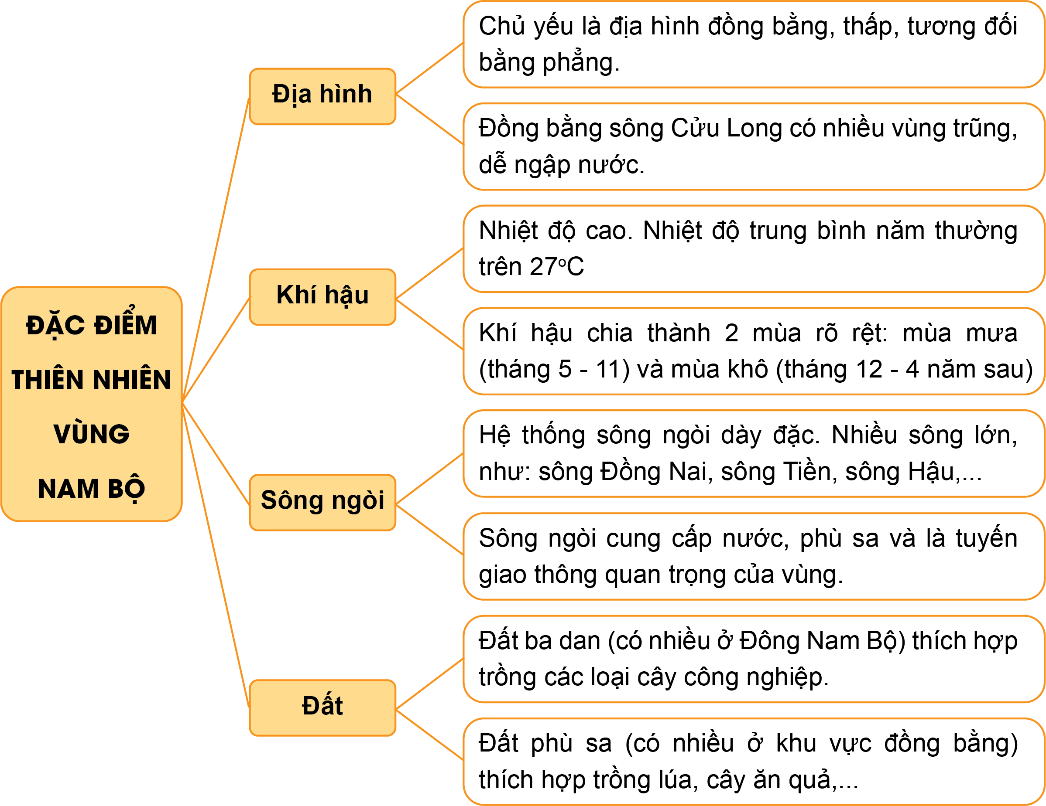  - HS lắng nghe, rút kinh nghiệm
4. Vận dụng trải nghiệm.(2-3’)
- GV đưa quả địa cầu, mời HS tham gia trò chơi “Ai nhanh – Ai đúng”  + Luật chơi: chơi theo tổ, mỗi tổ cử một số bạn tham gia theo lần lượt. Trong thời gian 1 phút mỗi tổ tìm trên quả địa cầu vị trí các con sông chính của vùng Nam Bộ , một số con sông lớn của vùng Nam Bộ . Tổ nào tìm đúng và nhanh nhất là thắng cuộc.  + GV mời từng tổ tham gia, GV làm trọng tài bấm giờ và xác định kết quả.  + Nhận xét kết quả các tổ, tuyên dương.  - Nhận xét sau tiết dạy, dặn dò về nhà. |  | - Học sinh lắng nghe luật trò chơi.  + Các tổ lần lượt tham gia chơi.  - HS lắng nghe, rút kinh nghiệm.

